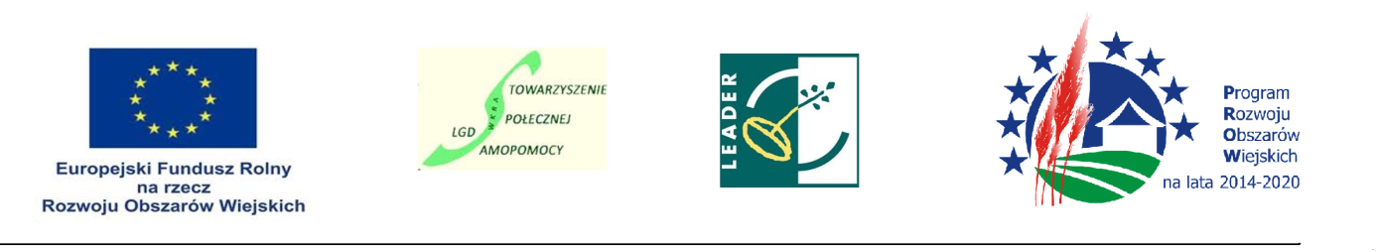

ZESTAWIENIE RZECZOWO-FINANSOWE WYDATKÓW PONIESIONYCH PRZEZ STOWARZYSZENIE SPOŁECZNEJ SAMOPOMOCY - LOKALNĄ GRUPĘ DZIAŁANIA
ZA LATA 2016-2022
Lp. | ZADANIE | WG UMOWY | ROK 2016 | ROK 2017 | ROK 2018 | ROK 2019 | ROK 2020 | ROK 2021 | ROK 2022 | ROK 2023
1 | WYNAGRODZENIA PRACOWNIKÓW BIURA | 1 327 540,00 | 115 731,69 | 203 381,00 | 190 261,22 | 177 602,41 | 235 136,05 | 205 025,91 | 218 559,16 | 320 941,48
2 | SZKOLENIA CZŁONKÓW RADY I PRACOWNIKÓW | 34 000,00 | 7 834,06 | 4 719,90 | 13 296,01 | 0,00 | 0,00 | 0,00 | 1200,00 | 2 679,32
3 | FUNKCJONOWANIE BIURA | 430 000,00 | 28 444,89 | 45 091,35 | 43 677,46 | 46 586,78 | 47 362,82 | 42 672,62 | 49 151,41 | 50 282,00
4 | WYNAGRODZENIE CZŁONKÓW RADY | 216 860,00 | 8 700,00 | 16 200,00 | 14 400,00 | 8 700,00 | 17 400,00 | 8 700,00 | 8 700,00 | 8 700,00
5 | WYNAJEM SAL NA POSIEDZENIE RADY | 4800,00 | 1 399,98 | 800,00 | 1200,00 | 0,00 | 0,00 | 0,00 | 0,00 | 0,00
6 | BADANIA LSR | 24 000,00 | 0,00 | 0,00 | 0,00 | 4 797,00 | 0,00 | 10 000,00 | 0,00 | 0,00
7 | PLAN KOMUNIKACJI | 212 800,00 | 8 383,11 | 24 060,42 | 20 577,45 | 32 412,81 | 21 485,59 | 16 371,67 | 30164,72 | 11 363,99
 | Łącznie |  | 170 493,73 | 294 252,67 | 283 412,14 | 270 099,00 | 321 384,46 | 282 770,20 | 307 775,29 | 393 966,79
w ramach poddziałania 19.4 „Wsparcie kosztów bieżących i aktywizacji” Programu Rozwoju Obszarów Wiejskich na lata 2014-2020 współfinansowanego ze środków Unii Europejskiej w ramach działania „Wsparcie dla rozwoju lokalnego w ramach inicjatywy LEADER”

